Сибирский государственный аэрокосмический
университет им. М.Ф. Решетнёва

Кафедра физики

Лабораторная работа №9

Определение удельной теплоемкости
твердых тел

Выполнил студент гр.__________________________
____________________________________________
Проверил преподаватель:______________________
____________________________________________

I. Цель работы

II. Установка оборудования ФПТ1-8
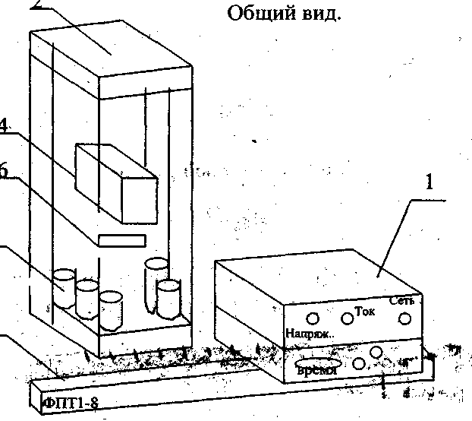

1-блок приборный БП-8
2-блок РЭ (рабочий элемент)
3-стойка
4-нагреватель
5-образец
6-цифровой контроллер для измерения температуры.

III. Основные формулы.
Удельная теплоемкость твердого тела определяется по формуле:

IV. Опытные данные
Материал образца | Масса образца  m, кг | Разновидность температ  Δt⁰,с | Время нагрева пустого калорим.  τ_{1,с} | Время нагрева калорим. с образцом  τ_{2,с} | Сила тока I, А | Напряжение U, В | Удельная теплоемкость С, Дж/кгК
СТАЛЬ
АЛЮМИНИЙ
ЛАТУНЬ

V. Выводы:

IV. Опытные данные
Материал образца | Масса образца  m, кг | Разновидность температ  Δt⁰,с | Время нагрева пустого калорим.  τ_{1,с} | Время нагрева калорим. с образцом  τ_{2,с} | Сила тока I, А | Напряжение U, В | Удельная теплоемкость С, Дж/кгК
СТАЛЬ
АЛЮМИНИЙ
ЛАТУНЬ

__ '. ••.,-:v~ - ; - ',
V. Выводы.

